"Жеке қосалқы шаруашылығының бар екендігі турады анықтама беру" мемлекеттік қызмет регламентін бекіту туралы
Күшін жойған
Солтүстік Қазақстан облысы Петропавл қалалық әкімдігінің 2012 жылғы 8 маусымдағы N 1083 қаулысы. Солтүстік Қазақстан облысының Әділет департаментінде 2012 жылғы 17 шілдеде N 13-1-224 тіркелді. Күші жойылды - Солтүстік Қазақстан облысы Петропавл қалалық әкімдігінің 2012 жылғы 26 желтоқсандағы N 2709 қаулысымен
Ескерту. Күші жойылды - Солтүстік Қазақстан облысы Петропавл қалалық әкімдігінің 26.12.2012 N 2709 қаулысымен
«Әкімшілік рәсімдер туралы» Қазақстан Республикасының 2000 жылғы 27 қарашадағы № 107 Заңының 9-1-бабы 4-тармағына сәйкес қала әкімдігі ҚАУЛЫ ЕТЕДІ:
1. Қоса берілген «Жеке қосалқы шаруашылығының бар екендігі туралы анықтама беру» мемлекеттік қызмет регламенті бекітілсін.
2. Осы қаулының орындалуын бақылау қала әкімі аппаратының басшысы Қ.М. Макинаға және «Петропавл қаласының кәсіпкерлік, ауыл шаруашылығы және ветеринария бөлімі» ММ бастығы Е.С. Сальниковаға жүктелсін.
3. Осы қаулы алғашқы ресми жарияланған күнінен кейін он күнтізбелік күн өткен соң қолданысқа енгізіледі.
Қала әкімі Б. Жұмабеков
Петропавл қаласы әкімдігінің
2012 жылғы 08 маусымда
N1083 қаулысымен бекітілген
«Жеке қосалқы шаруашылығының бар екендігі туралы
анықтама беру» мемлекеттік қызмет көрсету
регламенті 1. Негізгі ұғымдар
1. «Жеке қосалқы шаруашылығының бар екендігі туралы анықтама беру» мемлекеттік қызметі (бұдан әрі – мемлекеттік қызмет) «Кәсіпкерлік, ауыл шаруашылығы және ветеринария бөлімі» ММ (бұдан әрі – уәкілетті орган), сондай-ақ балама негізде осы регламенттің 2 қосымшасында көрсетілген халыққа қызмет көрсету орталықтары (бұдан әрі – ХҚКО) көрсетіледі.
2. Көрсетілетін мемлекеттік қызмет нысаны: автоматтандырылмаған.
3. Мемлекеттік қызмет «Мемлекеттік атаулы әлеуметтік көмек туралы» Қазақстан Республикасының 2001 жылғы 17 шілдедегі Заңның 3-бабы 1-тармағы 3) тармақшасына, Қазақстан Республикасы Үкіметінің 2009 жылғы 31 желтоқсандағы № 2318 қаулысымен бекітілген «Жеке қосалқы шаруашылығының бар екендігі туралы анықтама беру» мемлекеттік қызмет стандарты, «Жеке және заңды тұлғаларға көрсетілетін мемлекеттік қызметтер тізілімін бекіту туралы» Қазақстан Республикасы Үкіметінің 2010 жылғы 20 шілдедегі № 745 қаулысы негізінде жүзеге асырылады.
4. Мемлекеттік қызмет көрсету туралы ақпарат уәкілетті органның интернет-ресурсында және ХҚКО, сондай-ақ осы регламенттің 1, 2-қосымшаларында көрсетілген мемлекеттік қызметті көрсету орындарында орналасқан стендттерде орналасқан.
5. Жеке қосалқы шаруашылығының болуы туралы анықтама (қағаз тасушыда), немесе мемлекеттік қызмет көрсетуден бас тарту туралы дәлелді жауап беру көрсетілетін мемлекетітк қызметтің аяқталу нәтижесі болып табылады.
6. Мемлекеттік қызмет жеке тұлғаларға (бұдан әрі – тұтынушы) көрсетіледі.
7. Мемлекеттік қызметті көрсету мерзімі:
1) мемлекеттiк қызмет өтiнiш берiлген сәттен бастап ұсынылады;
2) мемлекеттiк қызметтi алғанға дейiнгi күтудiң ең жоғары шектi уақыты 10 (он) минуттан аспайды;
3) мемлекеттiк қызметтi тұтынушыға қызмет көрсетудiң ең жоғары шектi уақыты 10 (он) минуттан аспайды;
ХҚКО-ға өтiнiш берген кезде:
1) тұтынушы осы стандарттың 11-тармағында көрсетiлген қажеттi құжаттарды тапсырған сәттен бастап мемлекеттiк қызмет көрсету мерзiмi 2 (екi) күннен аспайды;
2) мемлекеттiк қызметтi алғанға дейiнгi күтудiң ең жоғары шектi уақыты 10 (он) минуттан аспайды;
3) мемлекеттiк қызметтi тұтынушыға қызмет көрсетудiң ең жоғары шектi уақыты 10 (он) минуттан аспайды.
8. Мемлекеттік қызмет тегін көрсетіледі.
9. Мемлекеттік қызмет уәкілетті органмен демалыс және мереке күндерiнен басқа жұмыс күндерi, сағат 13.00-ден 14.00-ге дейiнгi түскi үзiлiспен сағат 9.00-ден 18.00-ге дейiн ұсынады. Қабылдау алдын ала жазылусыз және тездетiлген қызмет көрсетусiз кезек күту тәртiбiмен жүзеге асырылады.
Мемлекеттiк қызметтi ХҚКО демалыс және мереке күндерiнен басқа жұмыс күндерi, сағат 9.00-ден 20.00-ге дейiн үзiлiссiз ұсынады, ал ХҚКО-ның өкiлдiктерiнде және филиалдарында демалыс және мереке күндерiнен басқа жұмыс күндерi, сағат 13.00-ден 14.00-ге дейiнгi түскi үзiлiспен сағат 9.00-ден 19.00-ге дейiн ұсынылады. Қабылдау алдын ала жазылусыз және тездетiлген қызмет көрсетусiз кезек күту тәртiбiмен жүзеге асырылады.
2. Мемлекеттік қызметті көрсету тәртібі
10. Мемлекеттік қызметті алу үшін тұтынушы мынадай құжаттарды ұсынады:
Уәкілетті органға өтiнiш жасаған кезде тұтынушы жеке куәлiгiн ұсына отырып, ауызша нысанда жүгiнедi.
ХҚКО-ға өтiнiш жасаған кезде:
1) еркiн нысандағы өтiнiш;
2) салыстырып тексеру үшiн түпнұсқасын ұсына отырып, жеке куәлiктiң көшiрмесi.
11. ХҚКО арқылы мемлекеттiк қызметтi алу үшiн: тұтынушы осы решламенттің 10-тармағында көрсетiлген қажеттi құжаттарды осы регламентке 2 қосымшада көрсетiлген мекенжайлар бойынша ХҚКО-ның лауазымды адамдарына тапсырады.
12. Мемлекеттiк қызмет тұтынушының жеке өзi келген кезде ұсынылады.
13. Тұтынушыға мемлекеттiк қызметтi ұсынудан мынадай жағдайларда:
1) осы стандарттың 11-тармағында көрсетiлген құжаттардың толық емес пакетiн ұсынғанда;
2) ЖАО-ның шаруашылық кiтабында жеке қосалқы шаруашылықтың болуы туралы деректер жоқ болғанда бас тартылады.
14. Тұтынушының мемлекетітк қызметті алу үшін жүшінуі және мемлекеттік қызмет нәтижесін беру сәтіне дейінгі мемлекеттік қызметті көрсетудің кезеңдері:
Әкілетті органға жүгінгенде:
1) тұтынушы жеке куәлігін ұсынды;
2) уәкілетті органның жауапты маманы өтінішті журналда тіркеуін жүргізеді, деректерді шаруашылық кітабы бойынша тексереді, жеке қосалқы шаруашылығы болуы туралы анықтаманы толтырады немесе мемлекеттік қызмет көрсетуден бас тарту туралы дәлелді жауап дайындайды және уәкілетті орган басшылығына қарау үшін тапсырады;
3) уәкілетті орган басшылығы ұсынылған құжаттарды қарайды, анықтамаға немесе бас тарту туралы дәлелді жауапқа қол қояды;
4)уәкілетті органның жауапты маманы тұтынушыға жеке қосалқы шаруашылығы болуы туралы анықтаманы толтырады немесе мемлекеттік қызмет көрсетуден бас тарту туралы дәлелді жауап береді.
ХҚКО жүгінгенде:
1) тұтынушы анықтама алу үшін анықтаманы ХҚКО береді;
2) ХҚКО инспекторы өтінішті тіркейді, мемлекеттік қызметті алу үшін қызмет тұтынушысына тиісті құжаттар қабылдануы туралы анықтама береді, онда ХҚКО мөртабаны және тұтынушының мемлекеттік қызметті алу күні көрсетіледі;
3) ХҚКО инспекторы құжаттарды ХҚКО жинақтаушы бөлімінің инспекторына тапсырады;
4) ХҚКО жинақтаушы бөлімінің инспекторы құжаттарды жинайды, тізілімін жасайды, құжаттарды орындау үшін уәкілетті органға жібереді;
5) уәкілетті органның жауапты маманы алған құжаттар тіркеуін өткізеді және уәкілетті орган басшылығына қарау үшін тапсырады;
6) уәкілетті орган басшылығы ұсынылған құжаттарды қарайды, анықтамаға немесе бас тарту туралы дәлелді жауапқа қол қояды;
7) уәкілетті органның жауапты маманы түскне құжаттарды қарайды, жеке қосалқы шаруашылығы болуы туралы анықтаманы немесе мемлекеттік қызмет көрсетуден бас тарту туралы дәлелді жауап дайындайды, құжаттарға уәкілетті орган басшығы қолын қойғызады және оларды ХҚКО жібереді:
8) ХҚКО инспекторы тұтынушыға жеке қосалқы шаруашылығы болуы туралы анықтаманы толтырады немесе мемлекеттік қызмет көрсетуден бас тарту туралы дәлелді жауап береді.
3. Мемлекеттік қызметті көрсету үрдісіндегі әрекеттер (өзара әрекеттесу) тәртібі
15. Мемлекеттік қызметті көрсету үрдісіне мынадай құрылымдық-функционалдық бірліктер (бұдан әрі – ҚФБ) қатыстырылады:
тұтынушының тікелей уәкілетті органға жолығуында:
уәкілетті органның жауапты маманығ уәкілетті орган басшысы.
Тұтынушының ХҚКО жолығуында:
1) ХҚКО инспекторы;
2) ХҚКО жинақтаушы бөлімінің инспекторы;
3) укілетті органның жауапты маманы;
4) уәкілетті органның басшысы.
16. Әр ҚФБ әкімшілік іс-әрекеттің (рәсімдердің) кезектілігі мен өзара іс-әрекеттердің әр әкімшілік іс-әрекеттің (рәсімдердің) орындалу мерзімі көрсетілген мәтіндік кестелік сипаттамасы осы регламенттің 3 қосымшасында келтірілген.
17. Мемлекеттік қызмет көрсету үрдісіндегі әкімшілік іс-әрекеттердің және ҚФБ логикалық кезектілігі арасындағы өзара байланысы көрсетілген сұлба осы Регламенттің 4 қосымшасында келтірілген.
4. Мемлекеттік қызмет көрсететін лауазымды
тұлғалардың жауапкершілігі
18. Мемлекеттік қызметті көрсету үрдісіне қатысатын уәкілетті органның және ХҚКО басшылары, лауазымды тұлғалары (бұдан әрі – лауазымды тұлғалар) мемлекеттік қызмет көрсетуге жауапты тұлғалар болып табылады.
Лауазымдық тұлғалар мемлекеттік қызметті көрсету сапасы және тиімділігі, сондай-ақ мемлекеттік қызметті көрсету барысындағы олар қабылдайтын шешімдер мен әрекеттер (әрекетсіздік) үшін, мемлекеттік қызметті Қазақстан Республикасының заңнамалық актілеріне сәйкес белгіленген мерзімде іске асыру үшін жауапкершілік атқарады.
«Жеке қосалқы шаруашылығының бар
екендігі туралы анықтама беру» мемлекеттік
қызмет көрсетудің Регламентіне
1 қосымша
Мемлекеттік қызмет көрсету бойынша
уәкілетті органдардың тізбесі
Уәкілетті органдардың атауы | Заңды мекен-жайы | Жұмыс кестесі | Байланыс телефоны
«Петропавл қаласының кәсіпкерлік, ауыл шаруашылығы және ветеринария бөлімі» мемлекеттік мекемесі | Петропавл қаласы, Қазақстан Конституциясы көшесі, 23 | Күн сайын сағат 9.00-ден 18.00-ге дейін, түскі демалыс сағат 13.00-ден 14.00-ге дейін, демалыс күндері – сенбі және жексенбі | 8-(7152) 46-23-93,  8-(7152)46-48-32  E-mail: 311232@inbox.ru

«Жеке қосалқы шаруашылығының бар
екендігі туралы анықтама беру» мемлекеттік
қызмет көрсетудің Регламентіне
2 қосымша
Мемлекеттік қызмет көрсету бойынша Халыққа қызмет көрсету
орталықтарының тізбесі
р/к  № | Халыққа қызмет көрсету орталығының атауы | Заңды мекен-жайы | Байланыс телефоны | Жұмыс кестесі
1. | «Халыққа қызмет көрсету орталығы» РМК СҚО бойынша филиалы | Петропавл қаласы, Әуезов к., 157 | 8 (7152) 33-31-03 | Күнделікті дүйсенбіден сенбіге дейін, демалыс және мейрам күндерінен басқа күндері сағат 9-00 ден 20-00-ге дейін үзіліссіз  E-mail: 311232@inbox.ru
2. | «Халыққа қызмет көрсету орталығы» РМК СҚО бойынша филиалының қалалық бөлімі | Петропавл қаласы, Қазақстан Конституциясы к., 72 | 8 (7152) 31-06-52
Аббревиатурлардың мағынасын ашу:
«Халыққа қызмет көрсету орталығы» РМК СҚО бойынша филиалы - «Халыққа қызмет көрсету орталығы» республикалық мемлекеттік кәсіпорнының Солтүстік Қазақстан облысы бойынша филиалы

«Жеке қосалқы шаруашылығының бар
екендігі туралы анықтама беру» мемлекеттік
қызмет көрсетудің Регламентіне
3 қосымша
Бірізділікті сипаттау және әкімшілік әрекеттерінің (рәсімдердің) өзара әрекеттесуі
1-кесте. ЖАО арқылы құрылымдық-функционалдық бірліктері әрекеттерін сипаттау
Негізгі үрдістің (жүрістің, жұмыс ағымының) әрекеттері
Іс-әрекеттің (жұмыс ағымының, барысының) № | 1 | 2 | 3
ҚФБ атауы | Уәкілетті органның жауапты маманы | Уәкілетті органның басшысы | Уәкілетті органның жауапты маманы
Әрекеттің (үрдістің, рәсімнің, операцияның) атауы және олардың сипаттамасы | Тұтынушымен тапсырған регламенттің 10-тармағында көрсетілген құжаттарды қабылдау және тіркеу және деректерді шаруашылық кітапта тексеру | Тұтынушымен тапсырылған құжаттарды қарау | Анықтаманы немесе қызмет көрсетуден бас тарту туралы дәлелді жауапты дайындау
Аяқталу нысаны (деректер, құжат, ұйымдастырушылық - өкімшіл шешім) | Құжаттарды тіркеу | Анықтамаға немесе бас тарту туралы дәлелді жауапқа қол қою | Анықтаманы немесе бас тарту туралы дәлелді жауап беру
Орындау мерзімі | 5 минуттан көп емес | З минуттан көп емес | 2 минуттан кем емес.
Келесі әрекеттің нөмірі | 2 | 3

2-кесте. ҚФБ әрекеттерін сипаттау. ХҚКО арқылы Негізгі үрдістің( жұмыс ағымының, барысының) іс-әрекеттерін сипаттау
Іс-әрекет (жұмыс ағымының, барысының) № | 1 | 2 | 3
СФЕ атауы | ХҚКО инспекторы | ХҚКО жинақтау бөлімінің инспекторы | ХҚКО жинақтау бөлімінің инспекторы
Әрекеттің (үрдістің, рәсімнің, операцияның) атауы және оларды сипаттау | Құжаттарды қабылдау | Журналға қол қояды және құжаттарды жинайды | Тізілім құрастырады және құжаттарды жолдайды
Аяқталу нысаны (мәліметтер, құжат, ұйымдастырушылық - өкімшіл шешім) | Журналда тіркеу | Жинақтау бөліміне құжаттарды жинау | Құжаттарды уәкілетті органға жолдау
Орындау мерзімі | 10 минуттан көп емес | Күніне 3 рет | Күніне бір реттен кем емес
Келесі әрекеттің нөмірі | 2 | 3 | 4

Негізгі үрдістің (жұмыс барысы, ағымының) әрекеттері
Іс-әрекет (жұмыс ағымының, барысының) № | 4 | 5 | 6
ҚФБ атауы | Уәкілетті органның жауапты маманы | Уәкілетті органның басшысы | Уәкілетті органның жауапты маманы
Әрекеттің (үрдістің, рәсімнің, операцияның) атауы және олардың сипаттамасы | Құжаттарды қабылдау, тіркеу | Хат-хабармен танысу, орындау үшін жауапты орындаушыны белгілеу | Құжаттар толық болуын тексеруді жүзеге асыру, дәлелді бас тартуды дайындау немесе анықтаманы ресімдеу
Аяқталу нысаны (деректер, құжат, ұйымдастырушылық - өкімшіл шешім) | Құжатты қарар жазу үшін уәкілетті орган басшылығына жіберу | Қарар жазу, құжатты жауапты орындаушыға жіберу | Материалдары бар құжаттарды қол қою үшін уәкілетті орган басшылығына тапсыру
Орындау мерзімі | 30 минут | 1 сағат. | 1 жұмыс күні ішінде
Келесі әрекеттің нөмірі | 5 | 6 | 7

Іс-әрекет (жұмыс ағымының, барысының) № | 7 | 8 | 9
ҚФБ атауы | Уәкілетті органның басшысы | Уәкілетті органның жауапты маманы | ХҚКО инспекторы
Әрекеттің (үрдістің, рәсімнің, операцияның) атауы және олардың сипаттамасы | Хат-хабармен танысу | Анықтаманы немесе дәлелді жауапты тіркеу | Тұтынушыға анықтаманы немесе бас тарту туралы дәлелді жауапты тапсыру
Аяқталу нысаны (деректер, құжат, ұйымдастырушылық - өкімшіл шешім) | Құжаттақ қол қою | Мемлекеттік қызметті көрсету нәтижесі жеке қосалқы шаруашылығы болуы туралы анықтаманы немесе бас тарту туралы дәлелді жауапты ХҚКО беру | Жеке қосалқы шаруашылығы болуы туралы анықтама немесе бас тарту туралы дәлелді жауап
Орындау мерзімі | 30 минут | 1 жұмыс күні ішінде | 10 минуттан көп емес
Келесі әрекеттің нөмірі | 8 | 9

Пайдалану амалдары. Негізгі үрдіс.
1-топ ҚФБ ХҚКО инспекторы | 2-топ ҚФБ  Уәкілетті органның жауапты маманы | 3-топ ҚФБ Уәкілетті органның басшылығы | 4-топ ҚФБ  Уәкілетті органның жауапты орындаушысы.
№ 1 әрекет  Құжаттарды қабылдау, құжаттарды қабылдау туралы анықтама беру, өтінішті тіркеу, құжаттарды уәкілетті органға жолдау | № 2 әрекет  Өтініштерді ХҚКО немесе тұтынушылар өтініштерін қабылдау, тіркеу, өтінішті уәкілетті орган басшысына жолдау (күніне 3 реттен кем емес) | № 3 әрекет  Өтінішті қарау, қарар жазу, | № 4 әрекет  Құжаттарды қарау, жеке қосалқы шаруашылығы болуы туралы анықтаманы немесе бас тарту туралы дәлелді жауапты ресімдеу
№ 5 әрекет
Құжаттарды қарау, жеке қосалқы шарушалығы болуы туралы анықтамаға қол қою
№ 6 әрекет
Жеке қосалқы шарушалығы болуы туралы анықтаманы ХҚКО беру
№ 7 әрекет
Жеке қосалқы шарушалығы болуы туралы анықтаманы тұтынушыға беру
Пайдалану амалдары. Баламалы үрдіс.
1-топ ҚФБ  Орталық инспекторы | 2-топ ҚФБ  Уәкілетті органның жауапты маманы | 3-топ ҚФБ  Уәкілетті органның басшылығы | 4-топ ҚФБ  Уәкілетті органның жауапты маманы
№ 1 әрекет  Құжаттарды қабылдау, құжаттарды қабылдау туралы анықтама беру, өтінішті тіркеу, құжаттарды уәкілетті органға жолдау | № 2 әрекет  ХҚКО өтінішті немесе тұтынушыдан өтініш қабылдау, өтінішті уәкілетті орган басшысына жолдау | № 3 әрекет  Өтінішті қарау, қарар жазу | № 4 әрекет  Құжаттарды қарау, дәлелді бас тартуды ресімдеу
№ 5 әрекет
Дәлелді бас тартуға қол қою
№ 6 әрекет
Дәлелді бас тартуды Орталыққа немесе тұтынушыға беру
№ 7 әрекет
Дәлелді бас тартуды
тұтынушыға беру

«Жеке қосалқы шаруашылығының бар
екендігі туралы анықтама беру» мемлекеттік
қызмет көрсетудің Регламентіне
4 қосымша
Уәкілетті органға жүгінудегі мемлекеттік қызметті беру сызбасы
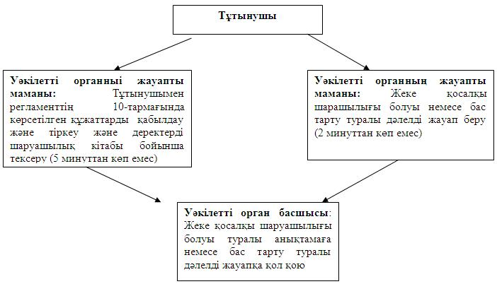

2-сызба. Қызмет тұтынушысының ХҚКО жүгінуіндегі ҚФБ
әрекеттерінің сызбасы
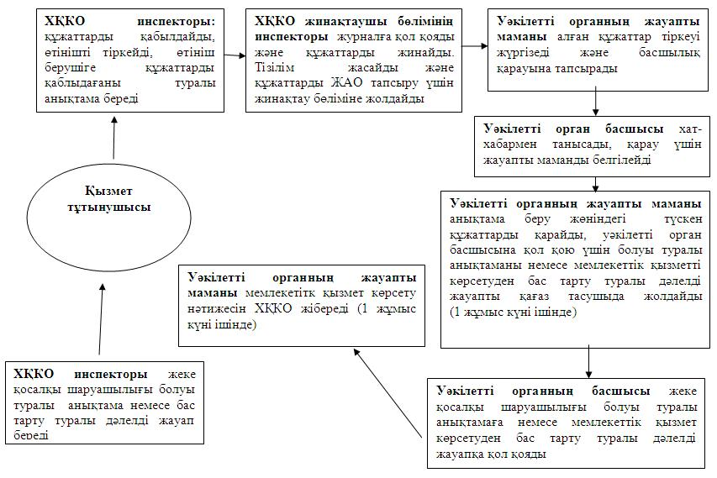

© 2012. Қазақстан Республикасы Әділет министрлігінің «Қазақстан Республикасының Заңнама және құқықтық ақпарат институты» ШЖҚ РМК

